程序运行说明

# 一、运行环境要求

1. 建议操作系统版本：windows10
2. 建议数据库程序版本：sqlserver2012
3. 要求运行环境：.NET4.8，若您暂未启用.NET4.8,请按如下步骤设置：  
   1) 打开控制面板

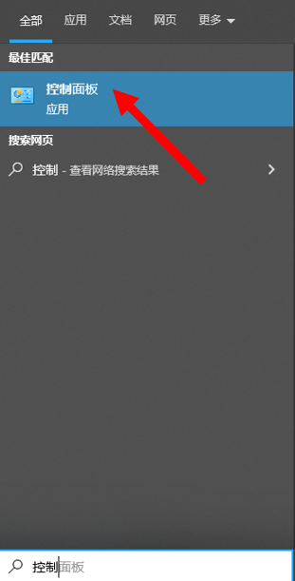  
2) 点击程序

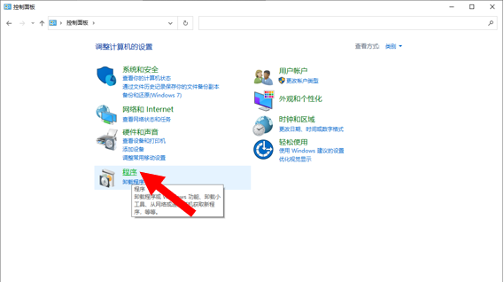  
3) 选择启用或关闭windows功能

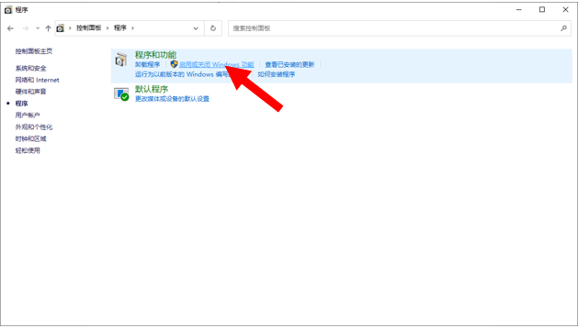  
4) 选择.NET Framework 4.8 Advanced Services

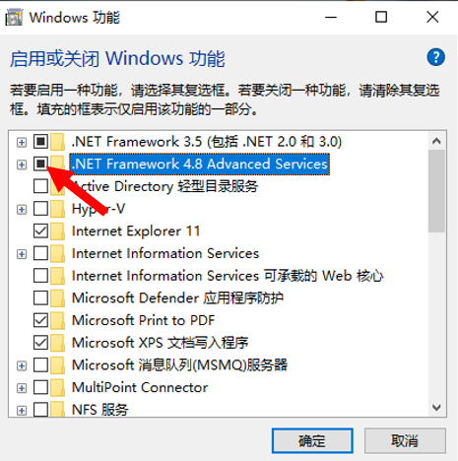  
5) 确认，等待windows完成更改即可

# 二、直接运行程序

在解压后文件夹\bin\x64\Release中双击打开.exe文件即可运行，请确保您的sqlserver数据库中附加了名为“火车票系统”的配套数据库且数据库打开了TCP连接端口并允许使用windows连接

# 三、运行代码

1. 软件建议：Visual Studio 2019及以上
2. 功能要求：请确保您的Visual Studio 安装了.NET开发工具，若您暂未安装，请在Visual Studio Installer中点击修改您的Visual Studio然后勾选.NET开发(如下图)，请耐心等待安装完成。  
   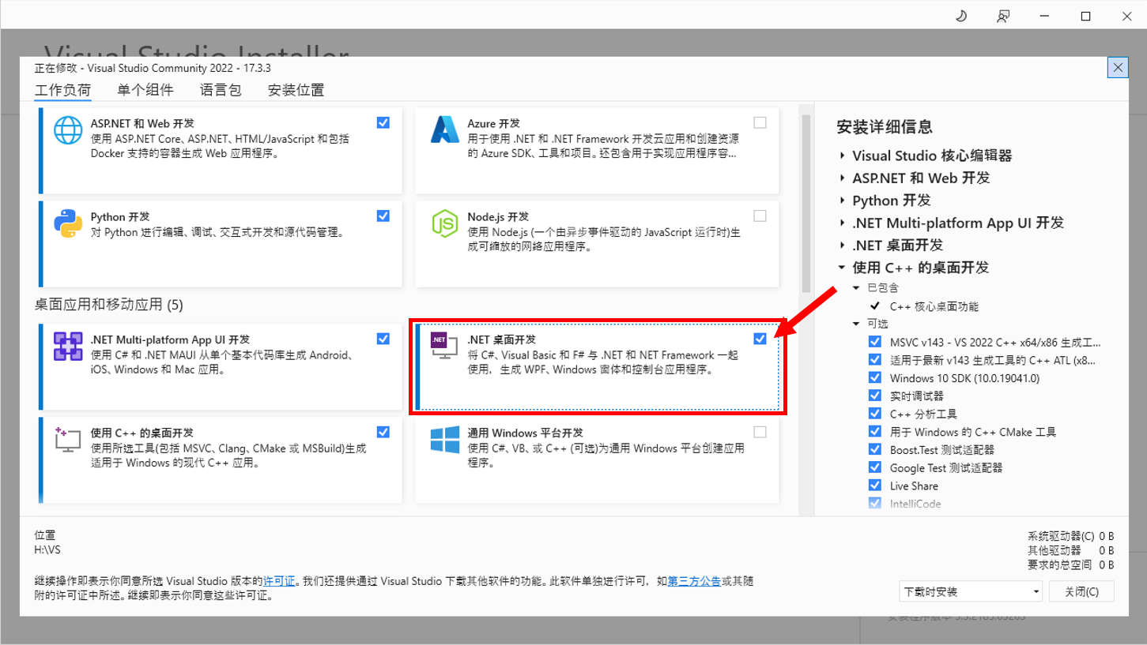
3. 打开项目：  
   在文件夹下打开”CSharp+SQL课设.sln”,加载完成后，直接启动即可

